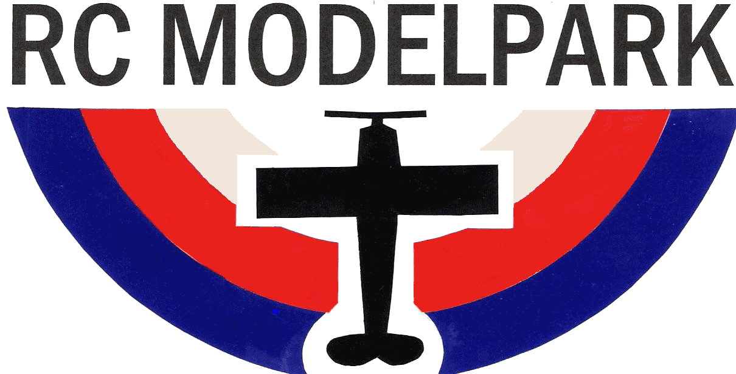

Akce v Modelparku 2014.

1. 1. Novoroční polétání Severka
19. 4. RA – oblastní přebor žáků Krupka, Zych
26. 4. RCEN – soutěž elektrovětroňů Severka
17. 5. Polétání s Jety Severka
7. 6. Soutěž akrobatů RCA MK Ústí n/Lab.
14. 6. Elektromaketářská Severka
21. 6. Letecký den Severka
28. 6. Festival raket Severka
19.-20.7. Soutěž combatů Severka
23. 8. RCEN – soutěž elektrovětroňů Severka
24. 8. RCEV – soutěž elektrovětroňů Severka
6. 9. Mistrovství ČR – RCA Ústí n/lab.
13.-14.9. Helislet Most, Procházka
4. 10. Polétání s Jety Severka
11. 10. Drakiáda Severka

